Guía Formativa N° 3 Ciencias Naturales: Física 2° Medio
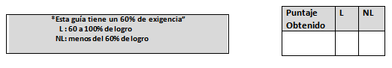
Nombre: ________________ Fecha:

Objetivo de Aprendizaje: Analizar el movimiento rectilíneo uniforme y acelerado
Contenido: Aceleración
Habilidad: Identificar, inferir, resolver problemas

Instrucciones para los/las estudiantes:
- Lea atentamente cada pregunta y responda en la hoja de respuestas
- Si tiene alguna duda, consulte en el Texto del estudiante o digital en aprendo en línea o a por correo a profesora
- Continúe revisando la página del Colegio para que siga desarrollando nuevas actividades y revise sus avances.

ACELERACIÓN
En el mundo que nos rodea, es poco habitual que un movimiento permanezca con velocidad constante, dado que la mayoría de ellos experimentan variaciones de rapidez, de dirección y/o de sentido.
La aceleración corresponde a la variación de la velocidad que experimenta un cuerpo en un determinado tiempo. Para comprender mejor este concepto, analicemos la siguiente situación.
La imagen muestra el movimiento que describe una atleta cuando comienza una carrera desde el reposo.
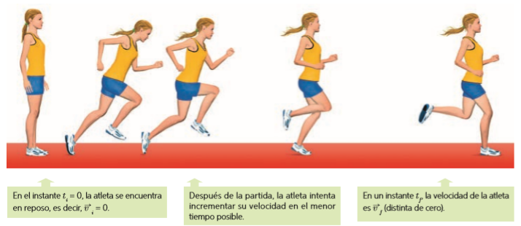
Como puede apreciarse en la situación anterior, la aceleración no solo depende del cambio de velocidad () que experimenta un cuerpo, sino que también del tiempo (∆t) en el cual este ocurre, lo que, matemáticamente, se puede expresar como:
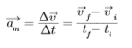
= velocidad final
= velocidad inicial
t_{f} = tiempo final
t_{i} = tiempo inicial
= variación de la velocidad
= variación del tiempo

La unidad de medida de la aceleración en el Sistema Internacional es m/s^{2.} Esta unidad indica la cantidad de m/s que un móvil aumenta o disminuye en cada segundo.
Esta relación matemática se conoce como aceleración media. Entonces, la aceleración involucra cualquier cambio en la velocidad, ya sea un aumento o disminución, o un cambio en la dirección o sentido del movimiento. Como la aceleración depende de la variación de la velocidad, también es una magnitud vectorial, por lo que posee módulo, dirección y sentido. Este último, en un movimiento rectilíneo, se expresa con un signo positivo o negativo dependiendo del sistema de referencia.

Signo:
a>0 La interacción que origina la aceleración se dirige hacia el sentido positivo del eje.
a<0 La interacción que origina la aceleración se dirige hacia el sentido negativo del eje.

Este tema trata de los movimientos de trayectoria rectilínea y por tanto la dirección es constante a lo largo del tiempo.

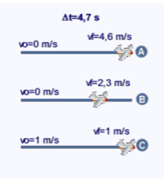
De la imagen se desprenden tres situaciones.
A: el avión parte del reposo y adquiere una velocidad de 4,6 m/s, en 4,7 s.
B: El avión parte del reposo y adquiere una velocidad de 2,3 m/s en 4,7 s.
C: El avión mantiene la velocidad de 1 m/s en todo momento.

En las situaciones A y B el avión ha cambiado la rapidez (módulo de la velocidad) y por tanto tiene aceleración.
En la situación C no ha variado la velocidad por lo que no ha acelerado.
El más rápido en incrementar la velocidad es el A. Esto se traduce en que ha experimentado una mayor aceleración que el B.

Ejemplo
1. Determina la aceleración de cada avión sobre la pista de despegue, a partir de los datos de la imagen

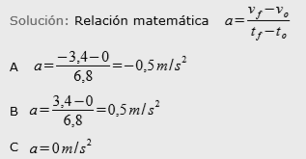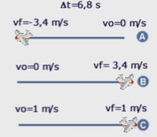
Tanto en la situación A como en la B incrementa la velocidad.

2.- Un automóvil que parte del reposo con movimeinto rectilíneo, alcanza una rapidez de 20m/s después de 60 segundos. ¿Cuál es el módulo de su aceleración media?

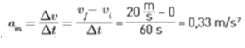

El módulo de la aceleración del automóvil es de 0,33 m/s². Este resultado significa que por cada segundo que pasa, la rapidez del automóvil aumenta en 0,33 m/s.

ACTIVIDAD. Desarrolle los siguientes ejercicios ( 2 puntos cada uno)

1.-En su clase de ciencias, Juan descubre que el guepardo es el animal terrestre más rápido del mundo ya que puede alcanzar una rapidez de 0 a 27 m/s en tan solo 3 segundos. Determina el módulo de la aceleración media que experimenta el guepardo.

2.- Determina la aceleración de Usain Bolt en el campeonato mundial de Berlín, considerando que alcanzó una rapidez de 0 a 12,2 m/s en tan solo 9,58 segundos.

3.- Un automóvil viaja en una carretera con una velocidad constante de magnitud 80 Km/h y comienza a aumentar su velocidad hasta llegar a 200 Km/h en un intervalo de tiempo de 2 h, entonces cuál es su aceleración media
4.- Un vehículo viaja con movimiento uniformemente acelerado en línea recta y en un instante inicial la rapidez es de 20 m/s y al cabo de 5 segundos la rapidez aumenta a 30 m/s. Cuál es la aceleración que experimenta.

Guía Formativa N° 3 Ciencias Naturales: Física 2° Medio

HOJA DE RESPUESTA
Nombre: Fecha:
Curso: Puntaje:

EJERCICIOS
1

2

3

4

